一、江西省科协创新服务平台账号申请
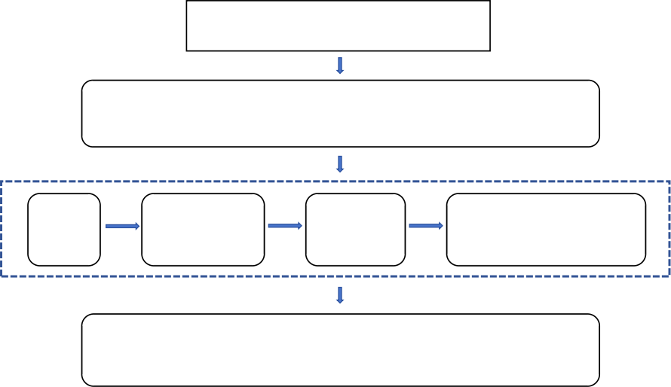
江西省科协创新服务平台项目申报
系统账号申请

登录江西省科协创新服务平台项目申报系统：
https://sbsp.jxkxcx.org.cn/innovationpage/#/innovation/homePage

申报人注册:完善个人信息后提交
立即
注册
查询：
南昌大学
注册身份：项目申报人

科技处史亚玲账号审核通过后，账号申请成功，可正常登录

二、“远航工程”申报表用印详情

